Lycée Ibn Khouldoun Metouia  Avril 2015 | Devoir de contrôle n°3  *SVT*  Durée :1h | Prof: Mme. Lamia Chattaoui  Classes : 4ème Math.

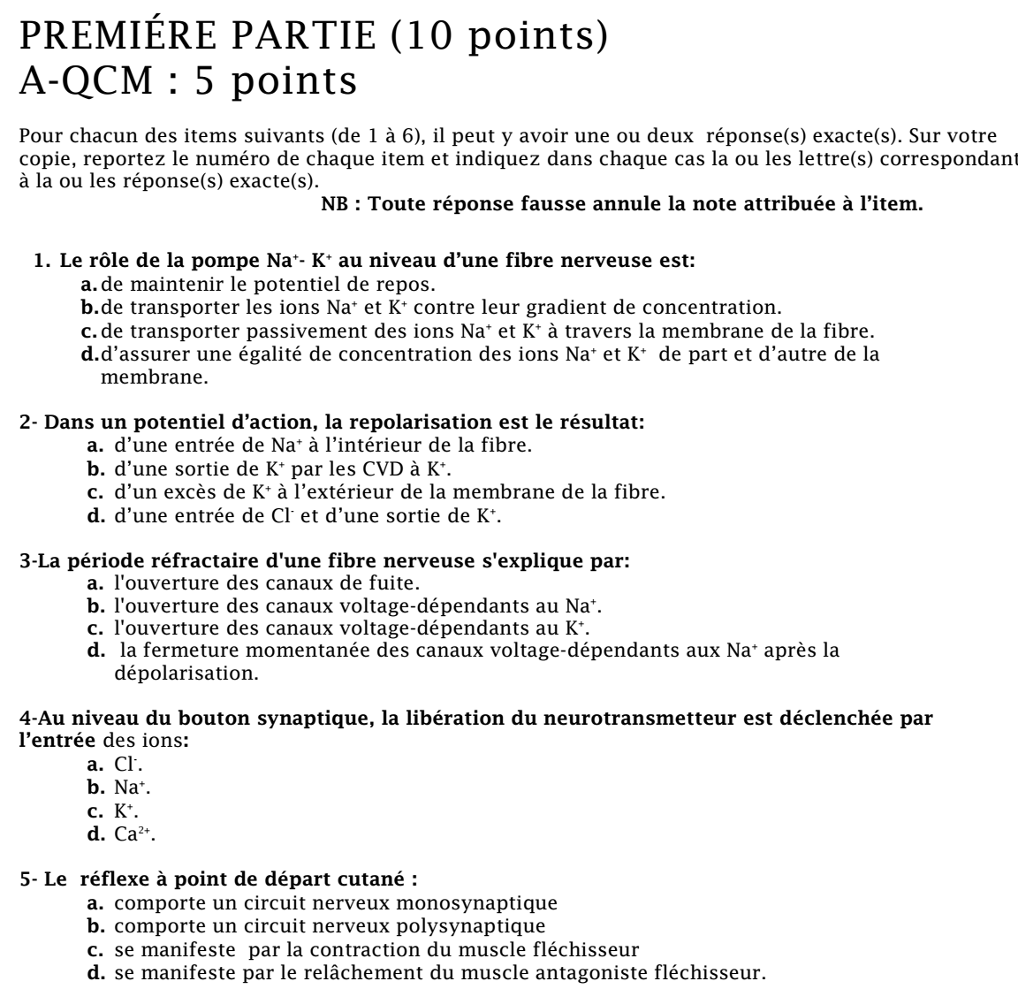

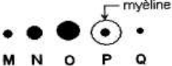
6-L’ordre décroissant des vitesses du MN dans les différentes fibres représentées ci- dessous en coupes transversales est :
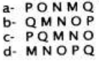

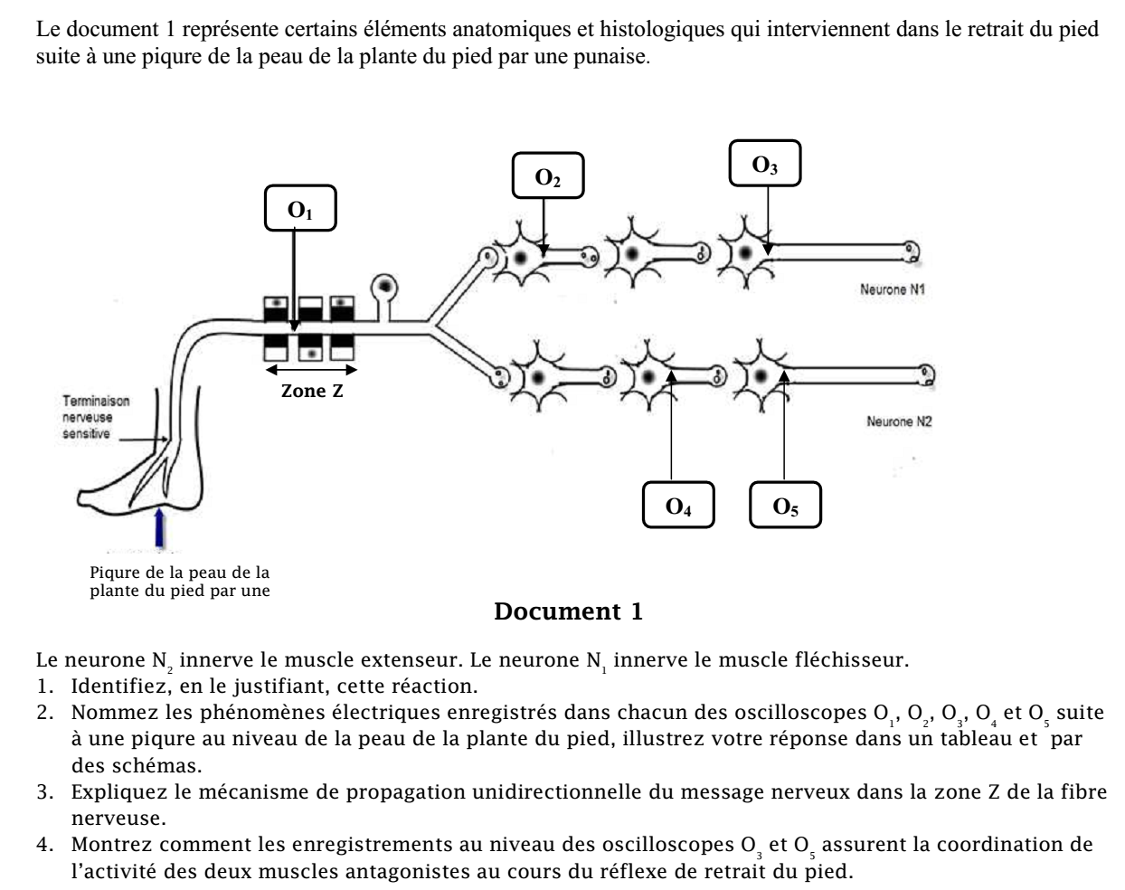
B-(5pts)

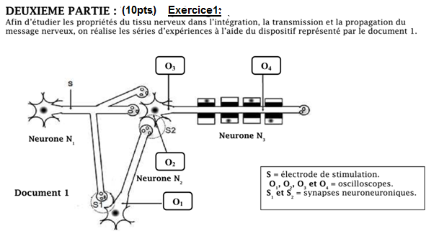
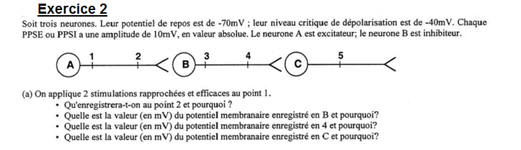
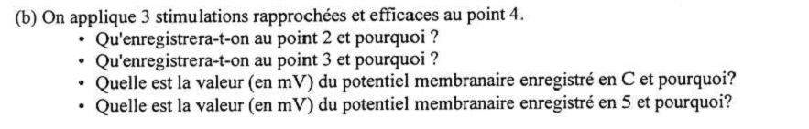
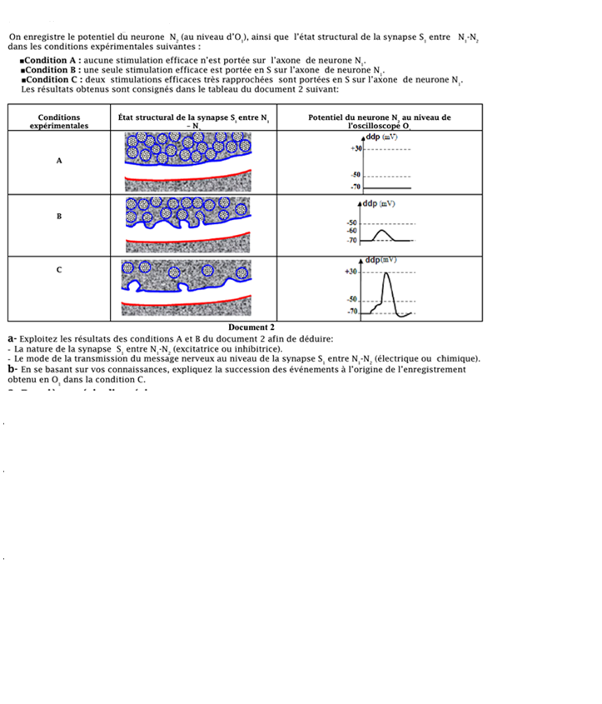

Illustrez vos réponses par des schémas

